Ковалева В. В., к.и.н.,преподаватель отделения среднего профессионального образования

Института национальной культуры

ФГБОУ ВПО «Мордовский государственный

университет им. Н.П. Огарева»
ВЛИЯНИЕ ЭТНОХУДОЖЕСТВЕННОГО ОБРАЗОВАНИЯ НА ФОРМИРОВАНИЕ ЭТНИЧЕСКОЙ КУЛЬТУРЫ СТУДЕНТОВ

В связи с усилением взаимовлияния различных культур друг на друга возникает важная задача высшего образования – это целенаправленно способствовать формированию межкультурной компетентности студентов. Высоко поднимая значимость национальной культуры народа, его обычаев, жизненных и нравственных принципов, образование должно подготовить специалиста, обладающего духовными качествами, способного реализовать свой личностный потенциал, понимать и ценить своеобразие разных культур, а также создать условия для познания культуры других народов, что способствует подъему общего культурного уровня студентов, воспитания культуры межнационального общения. Сегодня система образования решает важные задачи формирования нравственно-этнических, гражданско-патриотических качеств личности. Радует то, что в регионах созданы программы возрождения ценностей, на которых базируется национальное самосознание и гражданское согласие. Именно к таким ценностям мы относим нестареющее, не утрачивающее своей привлекательности художественное мышление предков, отображенное в народном искусстве. Многие, к сожалению, забывают, что все профессиональное искусство вышло из народного, которое является началом всякого искусства. Следует помнить, что народная эстетика наиболее древняя, она – первооснова и один из главных источников современных эстетических воззрений. Больше всего сохранилась она в народном декоративно – прикладном искусстве, в существующих и сегодня художественных промыслах. Об этом свидетельствует ежегодная Всероссийская выставка-ярмарка народных промыслов.
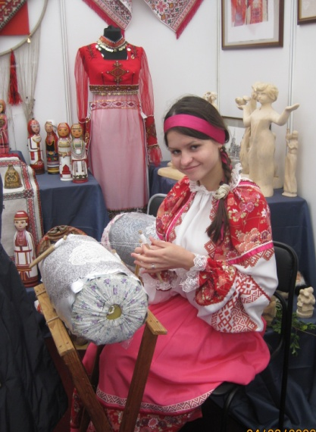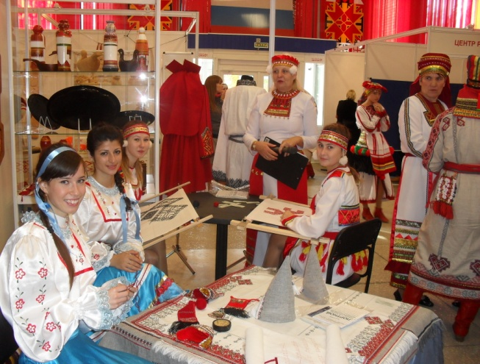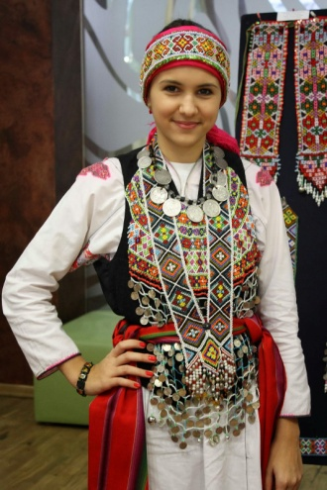
В данной статье специальному рассмотрению подлежит формирование поликультурной личности студента, которая сочетает в себе системные знания в области национальной культуры.
В учебной деятельности студентов обучающихся на специализации «Декоративно-прикладное творчество» отделения среднего профессионального образования института национальной культуры Мордовского государственного университета им. Н.П.Огарева наибольший интерес представляют предметы, отражающие специфику региона, где проживают люди разных национальностей. Если посмотреть на национальный состав нашего региона, то в них представлены субъекты различных национальностей и этносов: русские, мордва, татары, марийцы, удмурты. Например, русские составляют 60,8% населения (по итогам Всероссийской переписи 2002 г.) и длительное время живут в тесном контакте с мордвой (мокшей и эрзей) и татарами-мишарями. Столь тесное соседство народов, различающихся по языку, религии, традициям и обычаям, не могло не оказать влияния на характер межэтнического взаимодействия, выразившегося, в частности, в костюмных комплексах. Например, русская одежда имела много общего с костюмом мордвы, которая проявлялась в различных формах, как в способах обработки материала, так и в оформлении отдельных частей костюма, украшениях и вышивке, манере ношения и т.п. Русские сарафан и рубаха с подставой в середине XIX в. сменили у мордовок традиционный костюм (с. Косогоры Большеберезниковского р-на).

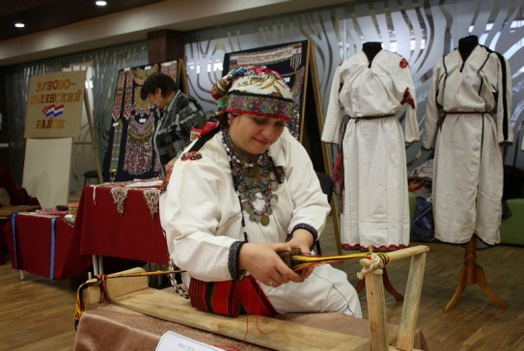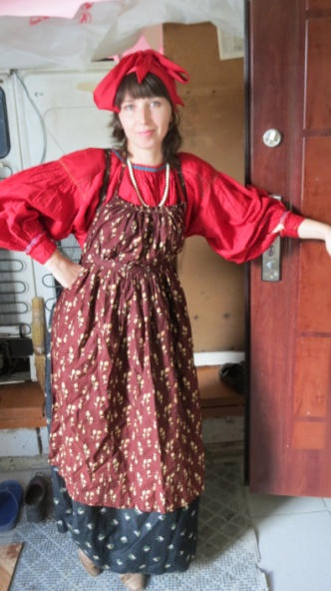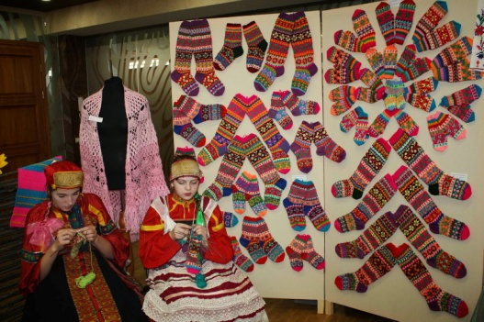
Познавая истоки народной художественной культуры, подрастающее поколение постигает традиции, являющие отражением этнического сознания, его коллективной памятью. Такой памятью выступает, прежде всего, народная крестьянская одежда. Как часть культурных традиций – народный костюм, многосторонне отражая быт, показывает возрастные и классовые различия, художественный вкус народа, является отражением взаимодействия национальной культуры. В плане формирования толерантности большие возможности имеются при изучении народного костюма на территории Мордовии, когда происходит расширение диалога культур.
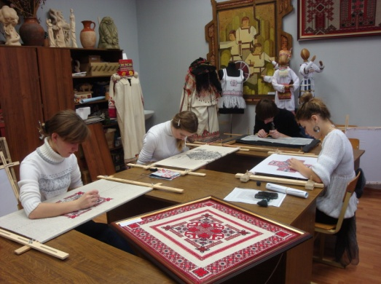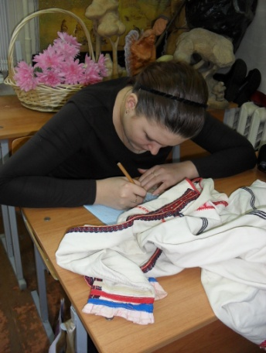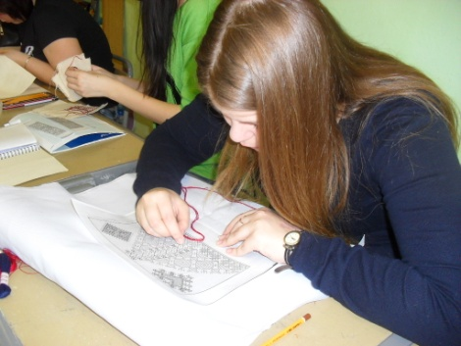
Большую роль в формировании этнической личности способствуют такие предметы, как «Народный костюм», «Технология работы с материалами», «Промыслы Мордовии» на которых важное место отводится изучению народного костюма, искусства вышивки, резьбы, кружевоплетение, работы с глиной. Активно изучая эти виды декоративно-прикладного творчества, студенты стараются понять содержание и язык форм, которые связаны с этнокультурными и этноэстетическими особенностями каждого народа, проживающего на территории Республики Мордовия.

В зависимости от характера работ по-разному используются возможности материала и его художественные особенности. Стараясь осмыслить истоки народных традиций студенты изучают мордовскую и русскую мифологию – особый тип мышления с характерным объяснением мира и способа существования в нем человека. На основе полученных знаний пробуют свои силы в создании образов мифологии в различных видах декоративно-прикладного творчества (керамика, графика, вышивка, резьба).
Во время учебного процесса студенты получают задания исследовательско-творческого характера, например: собрать информацию об одежде своего села, дать краткий анализ знаковой системы в искусстве мордвы, татар и русских сделать эскизы костюмных комплексов других регионов и составить типологическую карту, изучают особенности резьбы по дереву, бисероплетения и т.д.
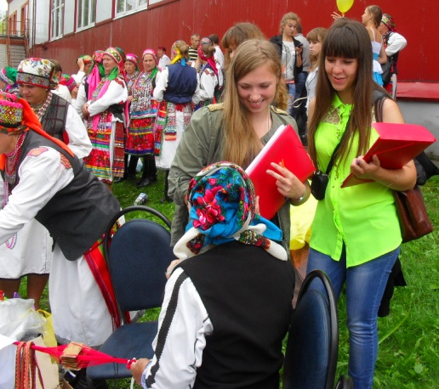
Собранная информация, в виде рефератов, альбомов, эскизов, фотографий, записей со слов пожилых людей демонстрирует стремление студентов к познанию своей самобытной национальной культуры. На основе полученных знаний студенты 4 курса на предмете «Методика преподавания дисциплин специализации» пробуют свои силы в создании учебных тетрадей по изучению народного костюма, орнамента, росписи. Образовательный эффект от учебных исследований получается двойным. С одной стороны, они, как носители культуры приобщаются к культурным ценностям своего народа, с другой стороны, как исследователи культуры со стороны анализируют сохраняющееся этнокультурное наследие. Одновременно происходит действенное воспитание, когда своя культура вызывает уверенность и гордость, к чужой проявляется уважительное толерантное отношение.
В заключении можно сделать следующий вывод о том, что, изучая историю народного костюма, вышивки, резьбы происходит приобщение студентов к культуре, искусству, ценностям и традициям народа, это способствует формированию менталитета и межкультурной компетенции, при этом современная система образования решает важные задачи формирования нравственно-этнических, гражданско-патриотических качеств личности. Процесс этнического возрождения повышает интерес к этнокультурным ценностям, межкультурная компетентность включает в себя умение быть гибким, терпимым к новым идеям, взглядам, готовым принимать изменения, быть находчивым при решении проблем.
